Описание. Шаблон программы построен на базе лабораторных работ №2 и №4. Предполагается, что граничная кривая c₁(t) представляет собой окружность, которая построена с помощью рационального сплайна Безье или NURBS-кривой.
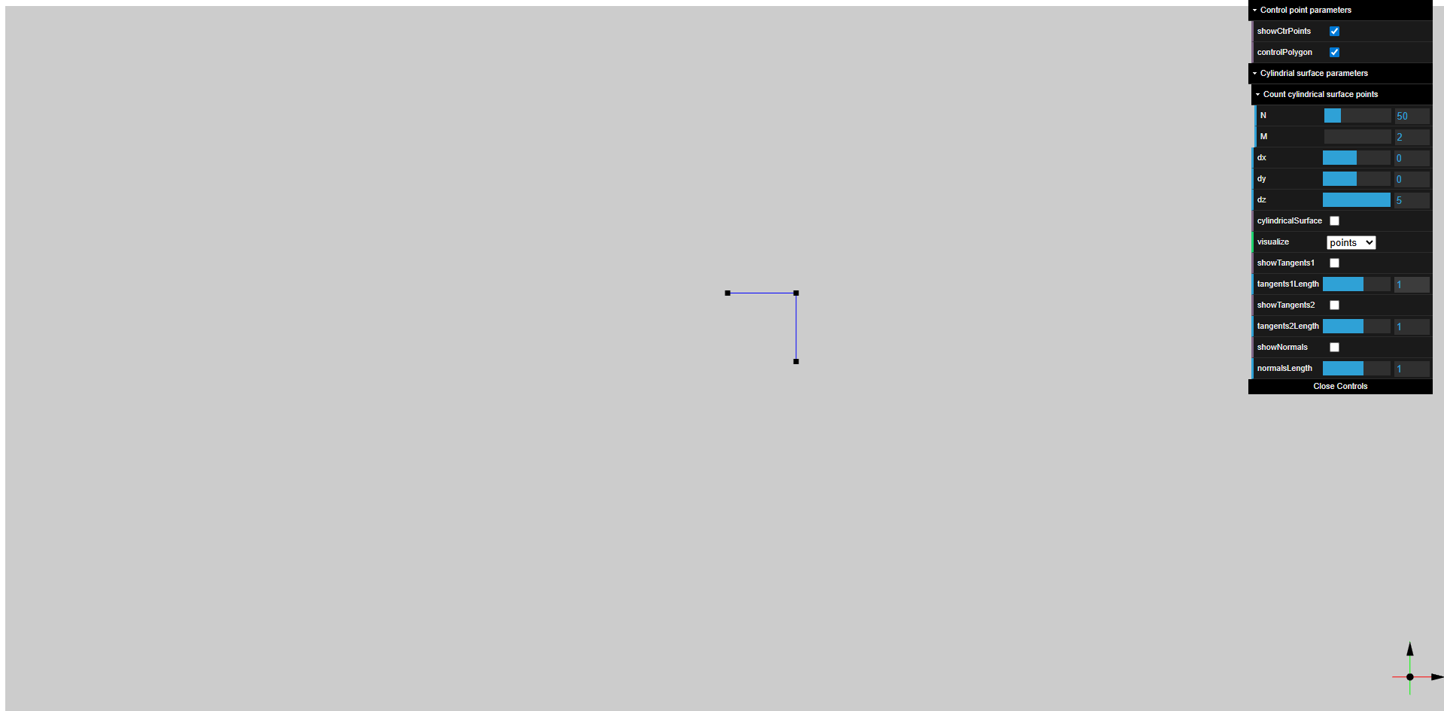
Количество контрольных точек для построения сплайна задается в функции init объекта Data:
//ЗАДАТЬ КОЛИЧЕСТВО КОНТРОЛЬНЫХ ТОЧЕК
this.N_ctr = 3;
Координаты контрольных точек задаются в функции generateControlPoints объекта Data:
// ЗАДАТЬ КООРДИНАТЫ КОНТРОЛЬНЫХ ТОЧЕК
this.add_coords(0, 1, 0);
this.add_coords(1, 1, 1);
this.add_coords(2, 0, 1);
Веса точек нужно добавить самостоятельно.
В окне программы также имеется возможность ввода координат вектора d, необходимого для построения цилиндрической поверхности.
В функции calculateCylindricalalSurface() класса Data требуется написать код расчета точек поверхности цилиндра.

